Reflexion des Arbeitsblattes
Das beigefügte Arbeitsblatt behandelt das Thema „Spektrale Zerlegung von weißem Licht“ im Rahmen des Lehrerdemonstrationsversuchs V 1 und des Schülerversuchs V 4. Die SuS sollen im Verlauf der Unterrichtsstunde das Phänomen der Spektralzerlegung beschreiben (V 1) und durchführen (V 4), so dass sie neben der Spektralzerlegung das Phänomen der Reflexion anhand des Spiegels in V 4 kennenlernen. Vor Erarbeitung der letzten Aufgabe sollte Versuch V 4 im Plenum besprochen werden, so dass die Brechung und Reflexion des Lichts allen SuS für die letzte Aufgabe bekannt sein sollte. Zur Vertiefung soll das Naturphänomen Regenbogen herangezogen werden, um das Gelernte zu sichern. Es bietet sich an, das Arbeitsblatt nach der Demonstration von V 1 auszuteilen und in Kleingruppen bearbeiten zu lassen.

Erwartungshorizont (Kerncurriculum)
Das Thema Licht und Farbe findet sich im Kerncurriculum im Bereich der phänomenorientierten Optik im Unterrichtsfachgebiet Physik:
Fachwissen: Die SuS nutzten die Kenntnisse über Lichtbündel und beschreiben
Licht als Gemisch von farbigen Lichtstrahlen.
Die SuS beschreiben das Phänomen Reflexion an ebenen Grenz- flächen.
Erkenntnisgewinnung: Die SuS führen einfache Experimente nach schriftlicher Anleitung
durch.
Kommunikation: Die SuS beschreiben das Phänomen der Spektralzerlegung.
Die Aufgaben sind nach aufsteigendem Schwierigkeitsniveau gestaffelt. Aufgabe 1 ist Anforderungsniveau 1, bei dem die SuS bekannten Inhalt wiedergeben müssen. In Aufgabe 2 fördert den zweiten Anforderungsbereich, da die SuS bereits Gelerntes in einem neuen Versuch anwenden und ihre Beobachtungen beschreiben sollen. Die dritte Aufgabe ist zugleich die schwierigste und fördert den Transfer von gelerntem Wissen auf einen neuen Kontext.

Erwartungshorizont (Inhaltlich)
Aufgabe 1: Die Farben, die bei der spektralen Zerlegung des weißen Lichts durch den Prisma zu beobachten waren, werden in der richtigen Reihenfolge in die freien Kästchen gemalt. Die richtige Reihenfolge ist rot, orange, gelb, grün, blau und violett.
Aufgabe 2: Die SuS führen den Versuch V 4 in Partnerarbeit durch und beschreiben als Beobachtung die Zerlegung von weißem Licht in seine Spektralfarben und die Reflexion der Lichtstrahlen durch den Spiegel.
Aufgabe 3: Die Farben des Regenbogens entstehen durch die spektrale Zerlegung und Reflexion des Sonnenlichts in den Regentropfen. Dabei werden die farbigen Lichtstrahlen aufgrund unterschiedlich großer Brechungsindexe unterschiedlich stark gebrochen und reflektiert.

Arbeitsblatt – Spektrale Zerlegung von weißem Licht
Aufgabe 1:
Skizziere die Farben (Blau, Gelb, Grün, Orange, Rot Violett) in der richtigen Reihenfolge in die freien Felder der nachfolgenden Abbildung, die du bei Versuch V 1 beobachtet hast.
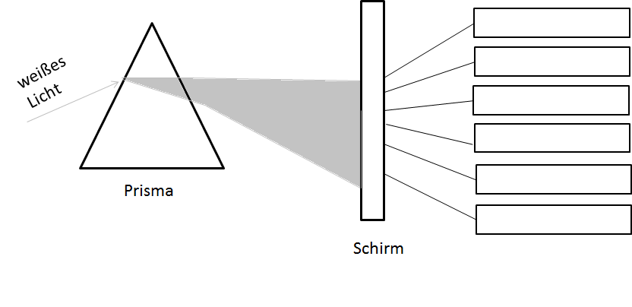
(nach: http://www.khalisi.com/exhibitions/farben/farbfig3.gif)
Aufgabe 2:
Führe Versuch V 5 „Zusammensetzung des weißen Lichts“ mit deinem Sitznachbarn nach der Versuchsanleitung durch. Beschreibe deine Beobachtung. _______________________________________________________________________________________________________________
_______________________________________________________________________________________________________________
_______________________________________________________________________________________________________________
Aufgabe 3:
Die Zerlegung von weißem Licht in seine Spektralfarben ist in der Natur in Form eines Regenbogens nach Regenfällen zu beobachten. Erläutere die Entstehung des Regenbogens.
_______________________________________________________________________________________________________________
_______________________________________________________________________________________________________________
_______________________________________________________________________________________________________________
_______________________________________________________________________________________________________________

